ГСА выборки команды разработана при следующих предположениях: ЕОП=512МВ, ШВ=8 байтов, в системе команд есть команды длиной 2 байта и 4 байта, команды загружаются на РК полусловами.
Адрес выбираемой из ОП команды находится в СчАК.

Структура СчАК
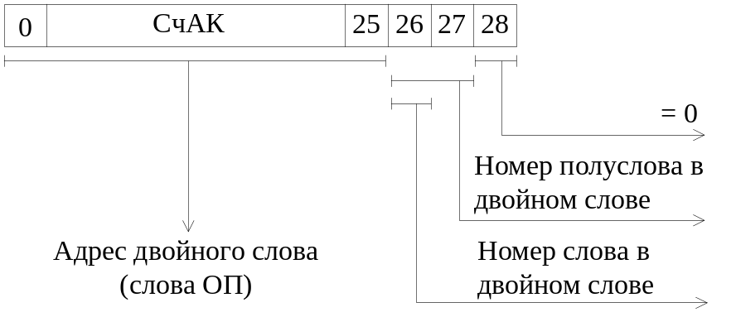

Схема обмена данными между процессором (П) и ОП
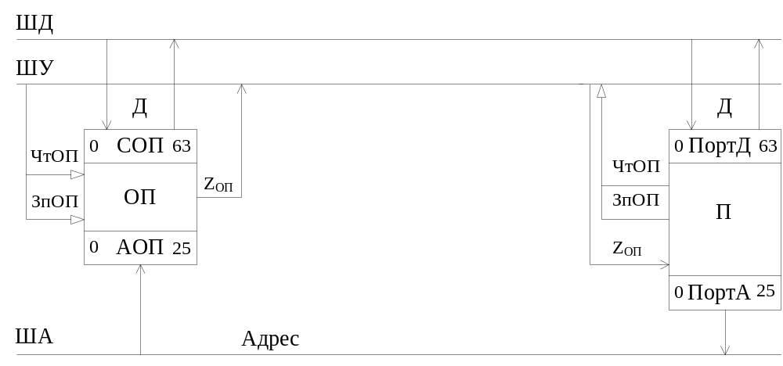
Пример размещения команд в ОП при ширине выборки 8 байт
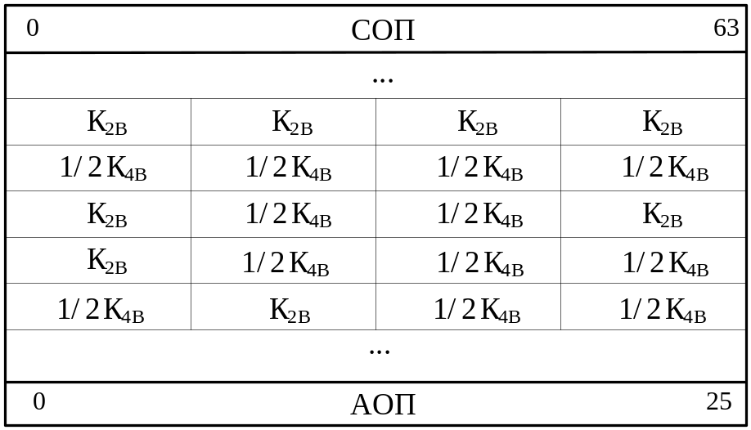

Для уменьшения числа обращений в ОП в процессе выборки команды, в структурную схему процессора вводятся два регистра: АР(0:25) и БР(0:63).
АБ – регистр, на котором хранится адрес слова ОП, считанного на буферный регистр (БР),
ТРК – триггер, состояние которого указывает номер полуслова команды, загружаемого в РК.

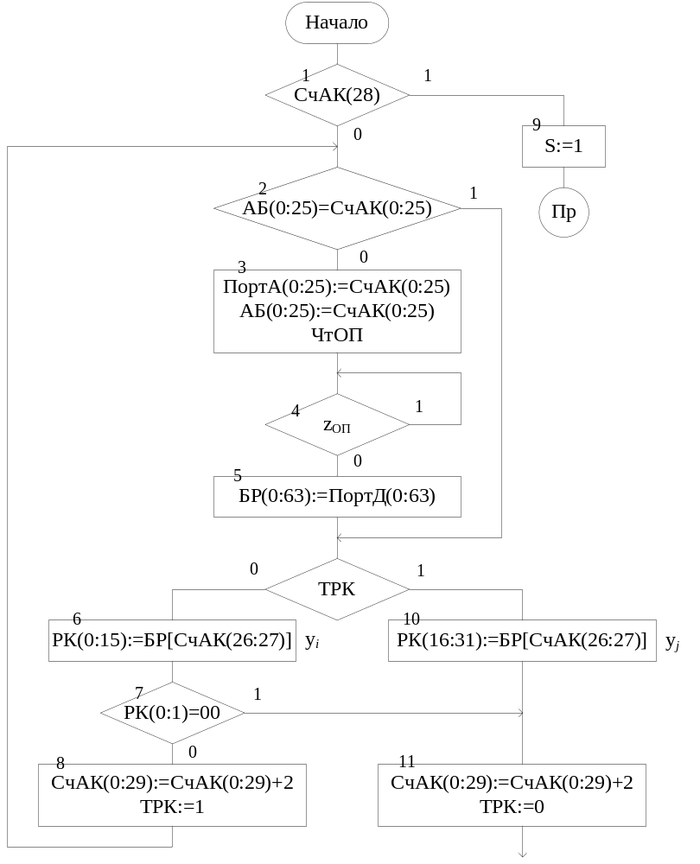

Отметим, что в ГСА выборки команды проверяется только ситуация нарушения спецификации адреса. В качестве флага прерывания используется триггер S. Подразумевается, что анализ ситуации нарушения адресации (адрес выходит за границы ОП) производится в микропрограмме команды перехода как проверка бита переполнения СмА (если адрес вычисляется на СмА). Если адрес перехода задан в РОН или ячейке ОП, то в микропрограмме команды перехода проверяется равенство нулю старших битов (для случая E_{ОП}=512М – старших трех битов) регистра или ячейки ОП. Считаем, что в случае последовательного выполнения команд ситуации нарушения адресации возникнуть не может, так как программа загружается в память целиком. Ситуации нарушения спецификации в случае последовательного выполнения команд также не может возникнуть, т.к. СчАК при этом увеличивается на четное число.

Фрагмент структурной схемы ЦОУ, иллюстрирующий выборку очередного полуслова команды с БР на РК в приведенной выше ГСА.

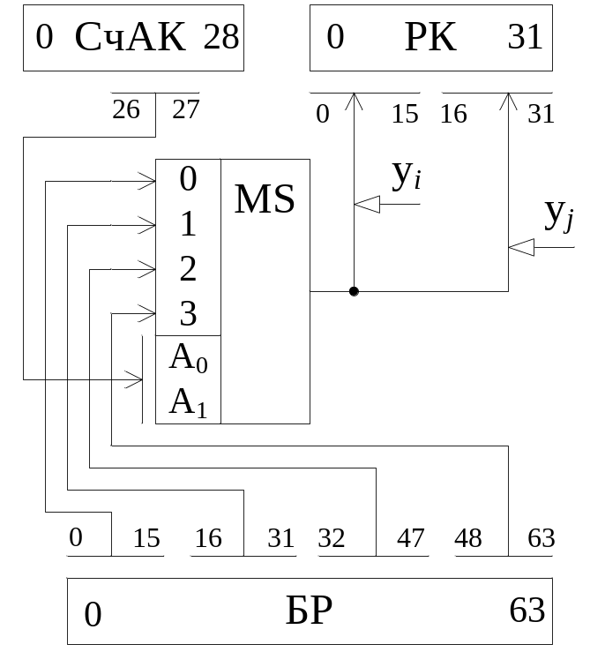

Следующая ГСА выборки команды построена в предположении, что ШВ=8, Е_{ОП}=512М, в системе команд есть команды длиной 2В, 4В, 6В.
Вместо ТРК используется двухразрядный регистр РУ (регистр-указатель поля РК).
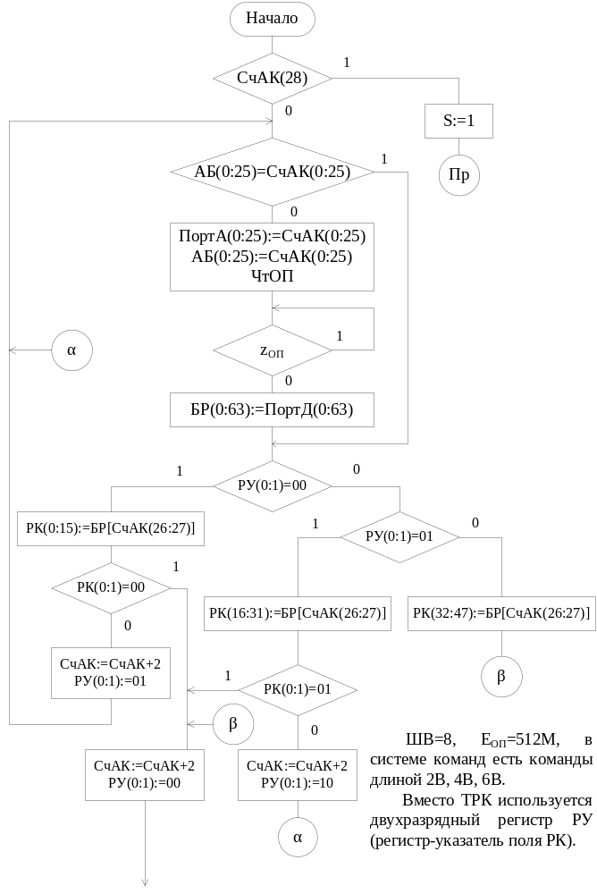

ГСА выполнения команды сложения целых чисел

Описание команды. Первый операнд складывается со вторым операндом, результат записывается на место первого операнда. Операнды имеют формат I4. Признак результата: 0 − =0; 1 − <0; 2 − >0; 3 − переполнение.
Прерывания: адресация, спецификация, переполнение с фиксированной точкой.

Необходимая аппаратура процессора: СмА(0:29), АЛУ, РПФ (регистровая память РОН; по условию содержит 16 регистров), регистр признака результата РПр(0:1), регистр флагов прерываний от АЛУ, триггер S − флаг нарушения спецификации), триггер А − флаг нарушения адресации.

УГО АЛУ

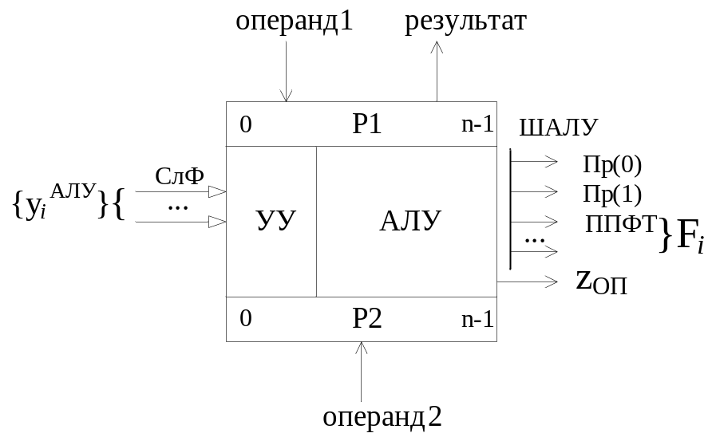

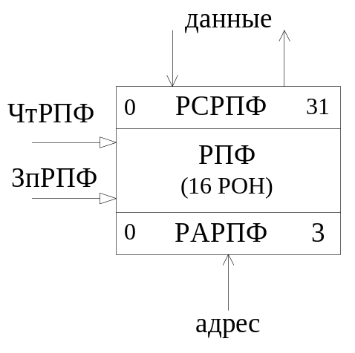Разрядность регистров Р1 и Р2 АЛУ выбирается в соответствии с максимальной длиной данных, обрабатываемых на АЛУ. В данном случае n=32.
УГО РПФ

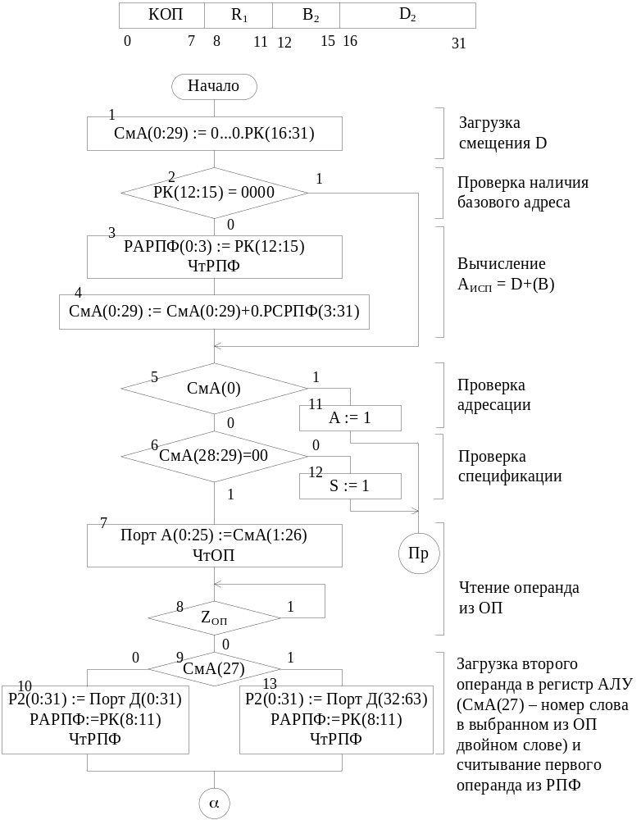
Эта часть ГСА представляет собой вычисление исполнительного адреса второго операнда и его выборку из ОП в регистр АЛУ Р2. ГСА построена при следующих предположениях: Еоп=512МВ, ШВ=8, тип РП – раздельная (РПФ – регистровая память РОН, РПП – регистровая память РПТ, РАРПФ и РСРПФ – соответственно регистр адреса и регистр данных РПФ, ЧтРПФ – микрооперация чтения из РПФ), команда работает с данными формата I4.

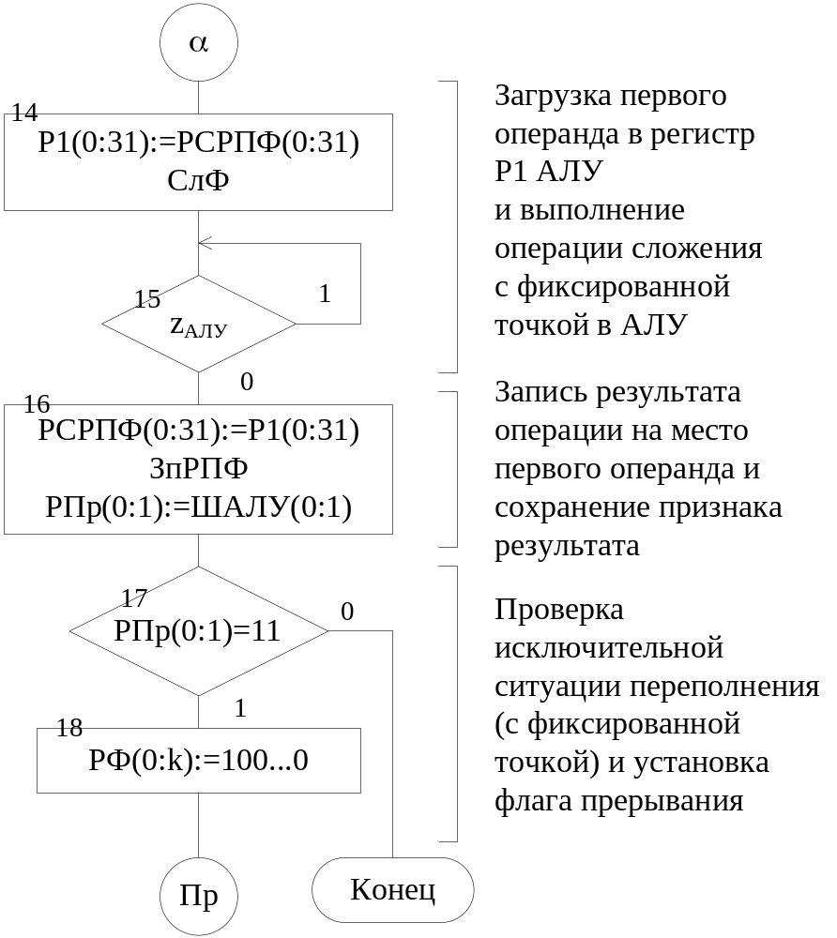

ШАЛУ – шина АЛУ, на линии которой выдаются биты признака результата и сигналы прерываний. Разрядность регистра флагов прерываний РФ зависит от числа прерываний, возникающих в системе при выполнении операций АЛУ. Так как студент реализует в КП фрагмент полной системы команд процессора, то в принципе он должен учитывать все возможные флаги прерываний от АЛУ. Однако, в учебных целях студенту разрешается учитывать только те прерывания, которые могут возникнуть в результате выполнения команд, заданных вариантом задания. Если в качестве арифметической команды задана команда сложения с фиксированной точкой, рассмотренная выше, то для фиксирования флага переполнения с фиксированной точкой достаточно соответствующего триггера.
Для фиксирования флагов нарушения адресации и спецификации удобно использовать не регистр, а отдельные триггеры А и S.
СлФ – сигнал, инициирующий операцию сложения с фиксированной точкой в АЛУ.
При разработке ГСА других операций с фиксированной точкой следует учитывать формат команды, способы адресации, вырабатывается ли признак результата, какие прерывания могут возникнуть в ходе выполнения команды.

ГСА выполнения команды загрузка двойного слова (F8).

Описание команды. Второй операнд длиной 8 байт помещается из ОП на место первого операнда (в пару РПТ). Второй операнд не изменяется. Признак результата остается без изменения.
Прерывания программы: адресация, спецификация.

Данные из ОП будут записываться в РПП, содержащую 16 РПТ для хранения чисел плавающей точкой (тип РП по варианту – раздельная).
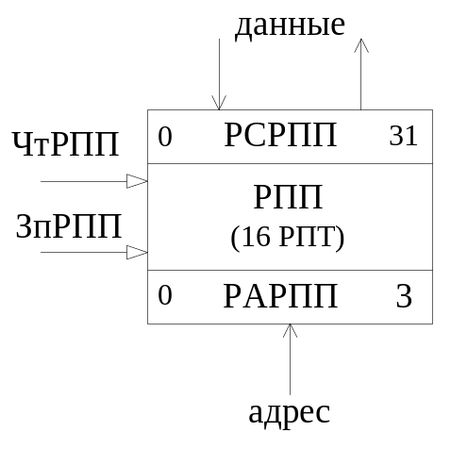

Так как рассматриваемая команда работает с данными формата F8 (с плавающей точкой, двойной длины), для хранения таких данных целесообразно использовать регистровые пары РПТ (0,1; 2,3; 4,5; 6,7; 8,9; 10,11; 12,13; 14,15). В команде должен быть задан номер первого регистра регистровой пары (т.е. четное значение). В противном случае возникает ситуация нарушения спецификации.

